Documentatie Proiect

                       Chanchian Armin Andrei | An 2 IF, Grupa 201

                                           Wallach Luke | An 2 IF, Grupa 201

Cerinta 4

Sa se realizeze un program care sa asigure gestiunea unui magazin de componente PC (procesoare, placi de baza, memorii, hdd-uri etc.).

Fiecare componenta contine urmatoarele campuri:cod_produs, pret, marca, an_fabricatie, garantie,producator, tara_provenienta, stoc (0 –dacanu se afla in stoc, >0 –cate sunt in stoc).

La pornirea aplicatiei va fi afisat urmatorul meniu:

1.Incarcare din fisier a componentelor din magazin.

2. Adaugare produs nou la o anumita componenta introdusa de la tastatura.

3. Vanzare produs (stoc = stoc -1).

4. Stergere anumit produs dupa cod_produs.5.Incarcare stoc (refacerea stocului la un anumit produs, cautat in prealabil dupa cod).

6.Sa se calculeze totalul in lei pentru o anumita categorie (suma produselor stoc*pret de la o anumita componenta).

7. Afisare pret pentru anumite produse cautate dupa marca.

8. Salvare componente in fisier.

 9. Iesire.

Explicatie Cod

1. **Adaugare Fisier:**

Aceasa functie este folosita pentru a deschide fisierul numit “store.txt” in care sunt stocate datele pentru componentele PC. Informatiile sunt apoi extrase din stringstream si stocate intr-o structura de date.

Inainte de a stoca informatiile, se verifica daca un produs cu acelasi cod de produs exista deja. Daca exista, utilizatorul este rugat sa introduca un cod de produs diferit sau sa anuleze operatia. Daca codul de produs nu exista, informatiile sunt stocate in structurile de date.

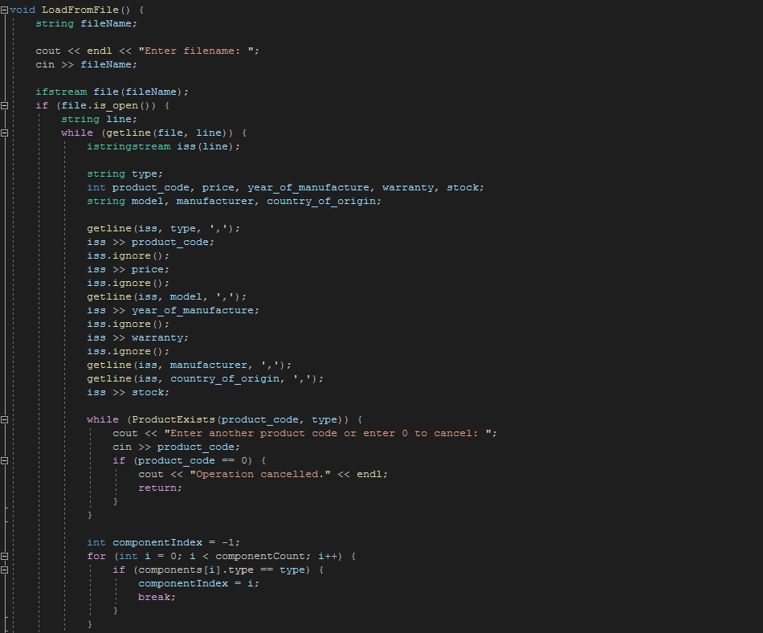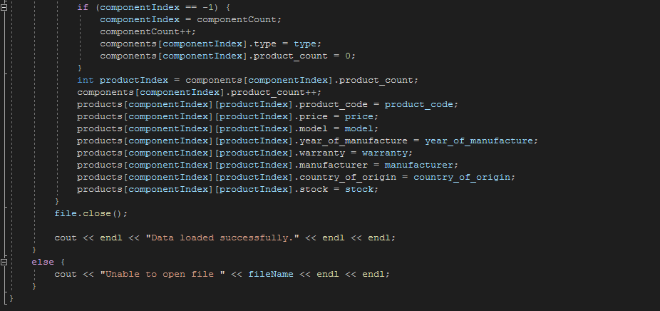

1. **Adaugarea unui produs nou:**

Aceasta secventa de cod defineste o functie numita "AddNewProduct". Scopul acestei functii este de a adauga un nou produs in inventarul magazinului.

La inceput, utilizatorul este rugat sa introduca tipul componentei, apoi trebuie introdus codul produsului si, daca acest cod de produs exista deja, utilizatorul este rugat sa introduca un alt cod sau sa introduca "0" pentru a anula operatiunea. Daca se introduce "0", functia se incheie. In continuare, utilizatorul este trebuie sa introduca informatii despre produs, cum ar fi pretul, modelul, anul de fabricatie, garantia, producatorul, tara de origine si stocul. Dupa ce utilizatorul a introdus toate aceste informatii, functia cauta in lista de componente daca tipul introdus de utilizator exista deja sau nu. Daca exista, functia identifica indexul componentei respective in lista. Daca nu exista, un nou component este adaugat la sfarsitul listei.

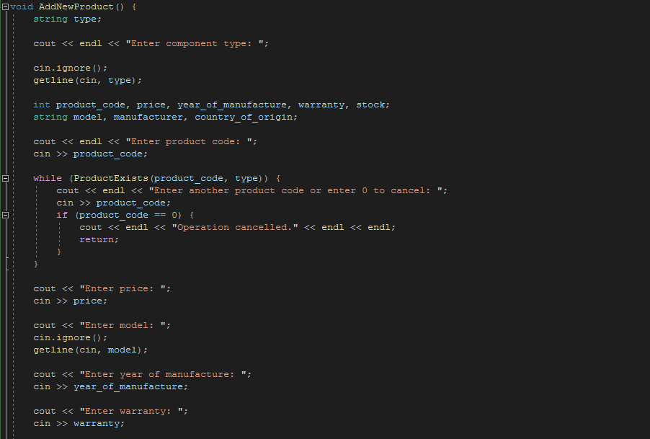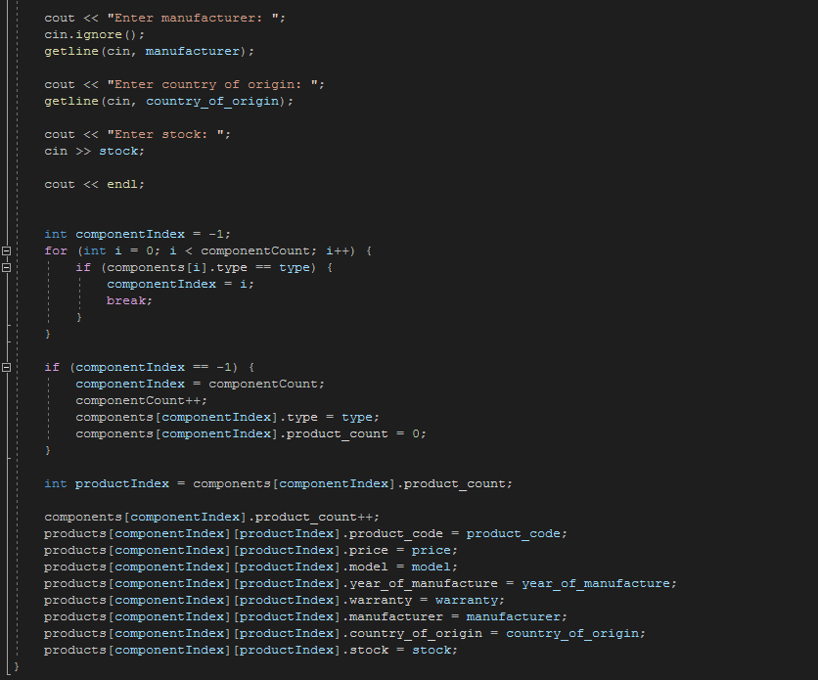

1. **Vanzarea unui produs:**

Aceasta secventa de cod implementeaza o functie numita "SellProduct". Functia incepe cu solicitarea utilizatorului sa introduca tipul componentei pe care doreste sa o vanda. Apoi, utilizand un ciclu for, functia cauta in lista de componente pentru a gasi componenta cu tipul specificat. Daca componenta nu este gasita, functia afiseaza un mesaj de eroare si se intoarce. Daca componenta este gasita, functia solicita utilizatorului sa introduca codul produsului pe care doreste sa il vanda. Utilizand un alt ciclu for, functia cauta in lista de produse pentru a gasi produsul cu codul specificat. Daca produsul nu este gasit, functia afiseaza un mesaj de eroare si se intoarce. Daca produsul este gasit, functia solicita utilizatorului sa introduca cantitatea pe care doreste sa o vanda. Apoi, stocul produsului este actualizat prin scaderea cantitatii vandute. Daca stocul rezultat este negativ, functia afiseaza un mesaj de eroare si ofera utilizatorului optiunea de a sterge produsul sau de a seta stocul la zero.

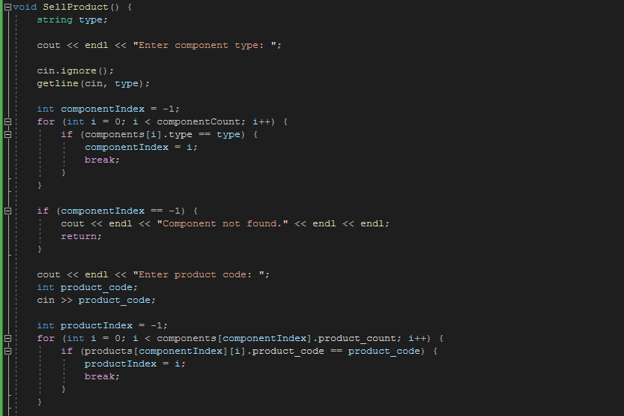

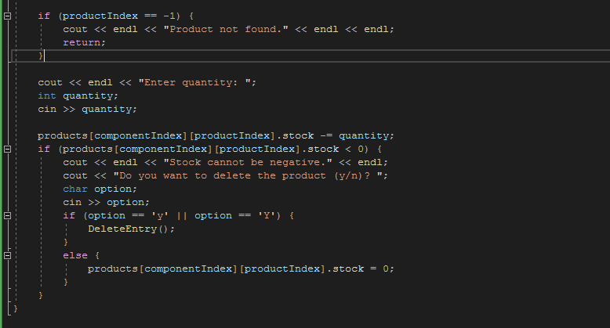

1. **Stergerea unui produs sau a unei componente:**

Aceasta secventa de cod reprezinta functia "DeleteEntry", care sterge componente si produse din anumite categorii. Functia incepe prin a solicita utilizatorului sa introduca tipul componentei. Apoi, se cauta tipul componentei in lista de componente existente (alocata intr-un vector numit "components"). Daca componenta nu se gaseste, se afiseaza un mesaj si se termina functia. Daca componenta a fost gasita, se intreaba utilizatorul daca doreste sa stearga intreaga categorie a componentei. Daca utilizatorul alege "y", se sterge categoria respectiva prin realocarea elementelor din vectorul "components". In caz contrar, se solicita codul produsului pe care utilizatorul doreste sa-l stearga. Produsul se cauta in categoria componentei specificate si, daca este gasit, se sterge prin realocarea elementelor din vectorul "products". Daca categoria nu mai contine produse dupa stergerea acestuia, si categoria insasi este stearsa prin realocarea elementelor din vectorul "components". In cazul in care produsul nu a fost gasit, se afiseaza un mesaj corespunzator.

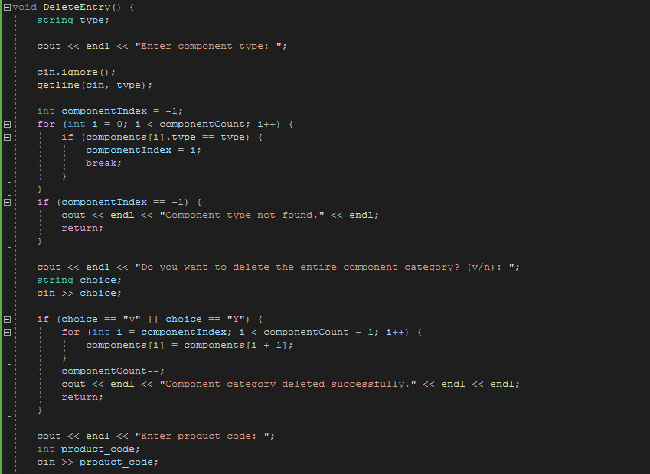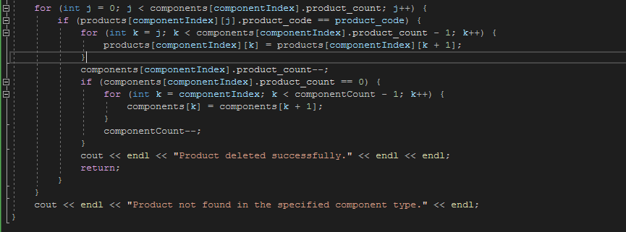

1. **Adaugare in stoc pentru un produs:**

Scopul functiei "AddStock" este de a adauga stocul pentru un anumit produs. In primul rand, functia solicita utilizatorului sa introduca tipul componentei. Aceasta informatie este citita folosind getline(cin, type) si stocata in variabila "type". Apoi, functia cauta componenta cu tipul specificat prin parcurgerea listei "components" folosind un bucla for. Daca componenta este gasita, se salveaza pozitia sa in lista in variabila "componentIndex". Daca componenta nu a fost gasita, functia afiseaza un mesaj de eroare si returneaza controlul inapoi in program. Urmatorul pas este de a solicita utilizatorului sa introduca codul produsului si sa efectueze o cautare similara pentru a gasi produsul in lista de produse a componentei. Pozitia produsului in lista este stocata in variabila "productIndex". Daca produsul nu a fost gasit, functia afiseaza un mesaj de eroare si returneaza controlul inapoi in program.

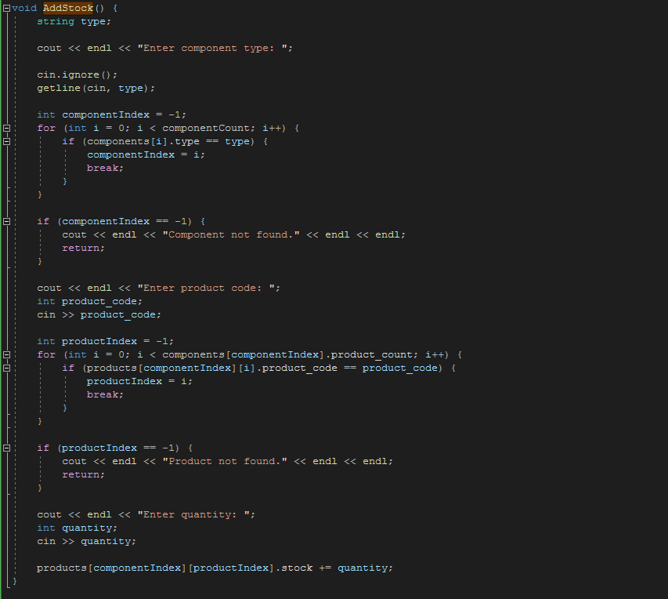

1. **Suma produse dintr-o anumita categorie:**

In functia "CalculateTotalSum",  se introduce tipul componentei pentru care se doreste sa se calculeze suma totala. Se foloseste o structura de control "for" pentru a parcurge fiecare componenta din lista "components" si a verifica daca tipul componentei corespunde cu cel introdus de utilizator. Daca se gaseste o componenta cu tipul corespunzator, se utilizeaza inca o structura "for" pentru a parcurge fiecare produs asociat componentei respective si a se aduna valoarea totala a acestuia. Dupa ce s-a terminat parcurgerea componentelor si a produselor asociate acestora, se afiseaza suma totala calculata in "RON".

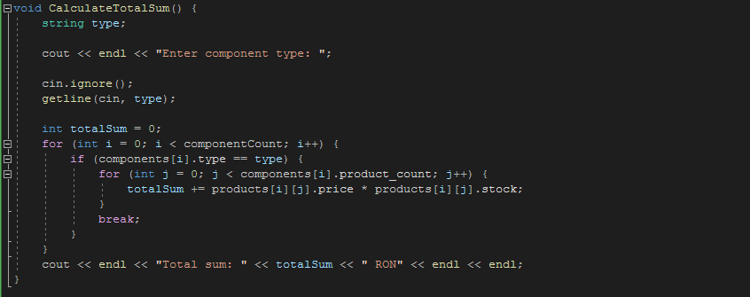

1. **Afisare pret pentru modelul selectat:**

Functia “DisplayPrice” afiseaza pretul unui produs specificat prin model. Functia incepe prin afisarea tuturor modelelor disponibile prin intermediul unui ciclu for care itereaza prin fiecare componenta si fiecare produs in componenta. Apoi, utilizatorul este intrebat sa introduca modelul dorit. Un alt ciclu “for” itereaza prin fiecare componenta si fiecare produs in componenta si verifica daca modelul introdus este egal cu modelul produsului curent. Daca a fost gasit un produs cu acel model, functia afiseaza pretul acestuia si seteaza variabila bool "found" ca adevarata. Daca niciun produs nu a fost gasit, functia afiseaza un mesaj care indica acest lucru.

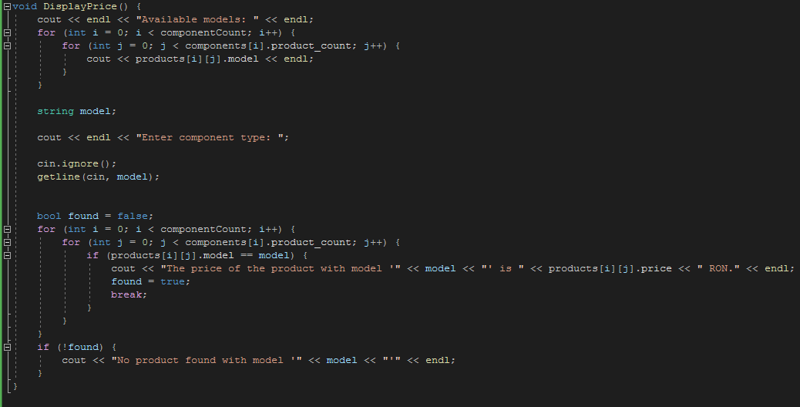

1. **Salvarea componentelor in fisier:**

Aceasta secventa de cod reprezinta o functie numita "SaveToFile". Scopul acestei functii este de a salva informatiile despre produsele din magazin intr-un fisier. In primul rand, utilizatorul este intrebat sa introduca numele fisierului. Apoi, datele sunt sortate prin apelarea functiei "SortData". Apoi, se deschide un stream de fisiere, "file", cu numele specificat de utilizator, cu ajutorul operatorului "ofstream". Daca fisierul a putut fi deschis cu succes, informatiile despre produse sunt scrise in fisier, fiecare informatie fiind separata prin intermediul caracterului ",".

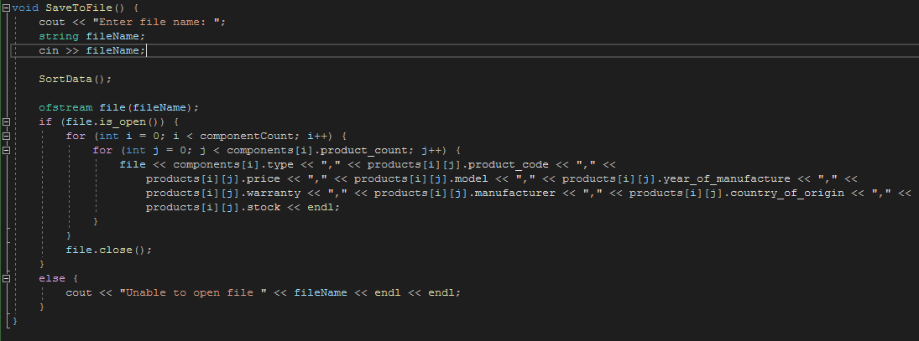

**Concluzie**

Programul gestioneaza un magazin de componente PC, unde fiecare componenta este reprezentata prin informatii precum codul produsului, pretul, marca, anul fabricatiei, garantia, producatorul, tara de provenienta si stocul. La pornirea aplicatiei, utilizatorul poate alege din meniul afisat sa incarce componentele din magazin din fisier, sa adauge un produs nou la o anumita componenta, sa vanda un produs, sa stearga un produs dupa codul produsului, sa incarce stocul, sa calculeze totalul in lei pentru o anumita categorie, sa afiseze pretul pentru produsele cautate dupa marca, sa salveze componentele in fisier sau sa iasa din program.

